Física I - Tercer Parcial de Promoción (6/07/17)
- Cinemática de una partícula: movimiento rectilíneo uniformemente acelerado.
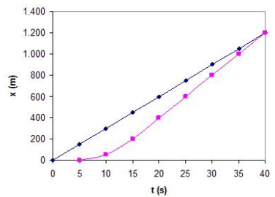
En la figura se observa el gráfico de posición en función del tiempo para dos móviles que recorren una carretera rectilínea.
- Determine el tipo de movimiento que realiza cada móvil.
- Dibuje las graficas de velocidad y de aceleración en función del tiempo para ambos móviles.
- Escriba las ecuaciones de velocidad y posición en función del tiempo para ambos móviles. Reemplace en las ecuaciones los datos que pueda obtener de la gráfica.
- Identifique el tiempo y la posición en la que se encuentran los móviles.

- Trabajo y Energía:
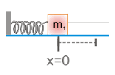
- Indique la expresión del trabajo de una fuerza. ¿Qué entiende por trabajo neto? Calcule el trabajo de la fuerza peso y la fuerza elástica (realice esquemas que indiquen las direcciones de los vectores y los puntos iniciales y finales del cálculo). Obtenga la expresión del teorema del trabajo y la energía.
- Aplique el teorema del trabajo y energía al sistema de la figura: un bloque de masa m₁ se desplaza a la derecha sobre un plano rugoso tirado por una cuerda de tensión T y estira el resorte (coeficiente de rozamiento μ) :
Estado inicial: el bloque, en reposo, en el punto de equilibrio del resorte
Estado final: el bloque a una distancia d con una velocidad v y el resorte estirado la distancia d.
- El sistema de inciso b) ¿es conservativo? Justifique.
- Movimiento armónico simple:
- Grafique posición en función del tiempo para un bloque de masa m unido a un resorte de constante k oscilando en torno a su posición de equilibrio sin perder energía (MAS) e indique en gráfica la amplitud (A) y período (T).
- Escriba las expresiones de frecuencia y frecuencia angular en función del período.
- Escriba las ecuaciones de posición, velocidad y aceleración en función del tiempo para el ejemplo de a).
- ¿Cuál es la expresión de la frecuencia angular en la oscilación del bloque de masa m unido al resorte de constante k?
- Realice gráficas de posición en función del tiempo para los siguientes casos y compárelas con las de a):
- un bloque de masa M > m unido al resorte de constante k
- el bloque de masa m unido a un resorte de constante K > k
- Realice las gráficas de energía cinética y potencial en función del tiempo y de la posición. ¿puede decir que el sistema es conservativo?
- Tensión superficial:
- Describa el fenómeno de tensión superficial. A partir de la fuerza de tensión superficial, escriba la expresión del coeficiente de tensión superficial y sus unidades. ¿Cuál es el efecto de los surfactantes?
- Realice esquemas en el que muestre el ascenso y descenso capilar indicando la forma del menisco y el ángulo de contacto.
- Explique cómo calcula la altura del líquido que asciende dentro del tubo capilar y de qué variables depende.
- Escriba la expresión de la diferencia de presión entre el interior y el exterior de una burbuja ( ley de Laplace)
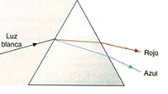
- Óptica geométrica:
- Indique en el grafico el ángulo de desviación de la luz roja y de la luz azul. ¿De qué depende la desviación a través de un prisma?
- Dibuje la trayectoria del rayo en el interior de los prismas de vidrio de la figura. El θ crítico vidrio aire es 42º
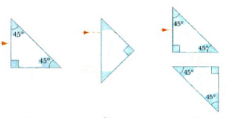
- Realice la marcha de rayos para un espejo cóncavo cuando la distancia objeto es menor que la distancia focal (o>f).

